2020级计算机科学与技术（中外合作办学）2班毕业留念

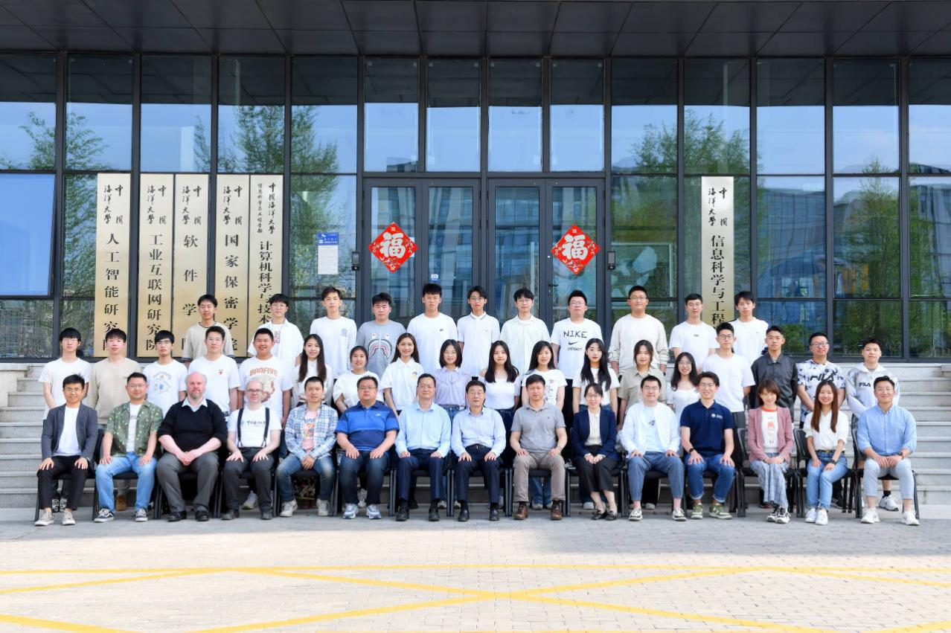

第三排：李炫辰 王梦哲 孙树辰 牛宝淳 王浩川 刘秩合 孙树正 刘润翰 曲泽文 李叡青 刘 沁

第二排：王东起 龙禹辰 王朝杰 刘祎峻 王书腾 王嘉仪 申小晴 任雪斐 汤诗意 尚雅琦 刘 婕 刘欣阳 李湘琪 孟辰希 鲁士钰 万思腾 刘承诚 李学鑫

第一排：薛瑞琪 范 浩 Adam, Sampson Leon, Bullock 张 述 于彦伟 王 勇 于 波 董军宇 黄莺 张晓帅 蔡明杨 赵凤娇 高剑宇 张翀岳